Seguirán de cerca el pago del seguro de vida colectivo
Publique su comentario

Una vez implementado el nuevo esquema, las compañías cancelarán la prima junto a los aportes y contribuciones al Sistema Unico de la Seguridad Social
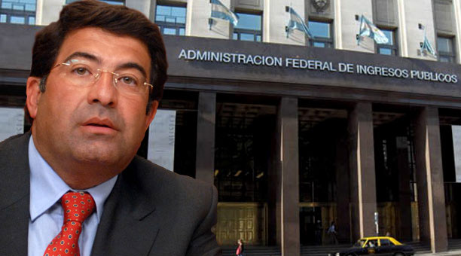
La Administración Federal de Ingresos Públicos (AFIP) recaudará a partir del año próximo el seguro de vida obligatorio que deben pagar los empleadores por la totalidad de la nómina de trabajadores a su cargo.
Así lo anunció este martes el titular de la AFIP, Ricardo Echegaray, luego de suscribir un convenio que habilita al organismo recaudador para ese fin con el superintendente de Seguros de la Nación, Gustavo Medone.
El acuerdo prevé que, a partir del 2010, la AFIP cobrará esos seguros y luego los distribuirá a las compañías contratadas por los empleadores a través de una cuenta del Banco Nación. La medida apunta a cruzar datos con otras obligaciones fiscales y patronales que tienen los empleadores, a fin de evitar que secontraten seguros en cantidad inferior a la nómina laboral que efectivamente tienen las empresas, a pesar de que estas coberturas son de carácter obligatorio.
"Esta convenio, además de fortalecer lo que llamamos el gobierno electrónico y permitir la simplificación de trámites a partir de una ventanilla única, busca resguardar el seguro de vida de los trabajadores", afirmó Echegaray. El funcionario sostuvo que "hasta ahora tenemos en trámites separados la contratación del seguro de parte de las empresas y las contribuciones patronales, por lo que los controles resultan incompletos, ya que hay empresas que no contratan (seguros) por toda la nómina" laboral a su cargo.
El jefe del organismo recaudador explicó que, la incorporación del seguro de vida obligatorio, le permitirá a la AFIP cruzar estos datos con los que ya estaban incorporados a su base como los de la Superintendencia de Salud, ANSES, Ministerio de Trabajo y Superintendencia de Riesgo de Trabajo.
De acuerdo con lo expresado por el funcionario, actualmente existen unas "75 compañías que cubren cerca de 580 mil empleadores y aproximadamente 7,9 millones de trabajadores en relación de dependencia".
También señaló que la recaudación anual del seguro de vida obligatorio asciende a unos $180 millones, pero que "seguramente, va a aumentar" a partir de la instrumentación del cobro por parte de la AFIP. Echegaray sostuvo que esta medida permitirá "la inclusión de trabajadores en la cobertura, simplificar trámites a las empresas, fortalecer el control e incrementar el intercambio de información", entre organismo públicos.
De todos modos, el titular del organismo de control destacó que la AFIP continuará trabajando bajo el concepto de "resguardar la información" obtenida. Por otra parte, Medone hizo hincapié en la "simplificación que representa para el empleador y la certeza plena (que dará esta medida) en caso de pago a los familiares (de la víctima) en caso de una circunstancia desgraciada".
El superintendente de Seguros afirmó que para las compañías aseguradoras "esta es una medida óptima, porque mejora el perfil de cobranza" y recordó que el Gobierno, después de 15 años incrementó de $6.000 a $9.000 el nivel de los seguros, a la vez que adelantó que "para marzo o abril" ese valor se elevará a 12.000 pesos.

